
دانشگاه علوم پزشكي جندي شاپور اهواز
معاونت تحقیقات و فناوری

راهنماي نگارش گزارش نهایی پايان‌نامه
(کلیۀ مقاطع تحصیلی)
ویرایش تیر1403


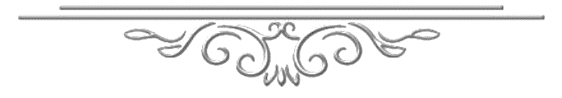
این راهنما در جلسۀ شورای پژوهشی دانشگاه علوم پزشکی جندی‌شاپور اهواز در تاریخ 14/09/1401 به تصویب رسیده و از تاریخ 01/10/1401 ( اول دی ماه 1401) تنها فرمت مورد پذیرش برای نگارش گزارش نهایی پایان‌نامه برای کلیۀ مقاطع تحصیلی در دانشگاه علوم پزشکی جندی‌شاپور اهواز می‌باشد.

مقدمه
به منظور گسترش مرزهاي دانش و تقويت بنيۀ پژوهشگران در شيوۀ ارائۀ يافته‌هاي علمي و پژوهشي خود، آشنايي با شيوۀ نگارش و تنظيم مطالب علمي از اهميت فراواني برخوردار است. چگونگي تنظيم و تدوين يكنواخت و مطلوب گزارش نهايي پايان‌نامه‌ها و اتخاذ شيوه‌اي واحد در سطح دانشگاه مستلزم داشتن شيوه‌نامه‌اي واحد، جامع و معتبر مي‌باشد. در اين راهنما سعي شده است شيوه‌اي واحد و جامع بر اساس منابع معتبر گردآوري و تقديم پژوهشگران شود تا با رعايت نكات مندرج در آن ضمن مطلوب نمودن شيوۀ گزارش‌نويسي، نگارش پايان‌نامه‌ها از وحدت رويه برخوردار باشد.
الف – مشخصات اصلي پايان نامه‌هاي دانشگاه
- رنگ جلد :
- PhD: ‌ قرمز
- کارشناسي ارشد: سبز يشمي
- دکتري عمومي: خاکستري
- دکتری تخصصي: زرشکي
- دکتری فوق تخصصي: سورمه‌اي
- تمامي صفحات پايان‌نامه بايد در محيط نرم‌افزار Word 2013 تهيه و لوح فشرده (CD) حاوي فايل Word و PDF آن تحويل گردد. (توجه شود که پسوند دامنۀ فایل ورد حتماً ".docx " باشد.)
- اسم فايل درج شده بر روي لوح فشرده بايستي به صورت انگليسي و ترجیحاً نام کامل دانشجو یا شمارۀ دانشجویی باشد.
- روي جلد و برگه داخل جلد گزارش نهايي، مطابق با فرم‌هاي شمارۀ 1 و 2 (فارسي) تنظيم شود.
- پشت جلد و برگه داخل جلد گزارش نهايي، مطابق با فرم‌هاي شمارۀ 3 و 4 (انگليسي) تنظيم گردد.
نکته: فایل درج شده بر روی لوح فشرده باید دارای صفحات روی جلد و داخل جلد به فارسی، داخل جلد و پشت جلد به انگلیسی و نیز اسکن فرم‌های صورت جلسۀ دفاع (فرم شمارۀ 11) و اصالت (فرم شمارۀ 5) مطابق با فرمت (تکمیل و امضا شده) باشد.

ب- صفحات پايان‌نامه

ب-1- ترتیب صفحات برای پایان‌نامه به زبان فارسی:

صفحات ابتدایی پایان‌نامه:
- صفحۀ روی جلد به فارسی (در نسخۀ صحافی به صورت زرکوب)
- صفحۀ سفيد
- صفحۀ بسم ا... الرحمن الرحيم
- صفحۀ مشخصات فارسي داخل جلد پايان‌نامه (مطابق فرم شمارۀ 2) (آرم و نام دانشگاه علوم‌پزشکی و خدمات بهداشتی درمانی جندی‌شاپور اهواز در برگۀ مشخصات فارسی لحاظ شود).
- صفحۀ صورتجلسۀ دفاع (اسکن‌ شده) (صورتجلسۀ دفاع به صورت تایپ شده باشد و اسامی استادان راهنما، استادان مشاور و داوران به صورت کامل (نام و نام خانوادگی)، تایپ شده و خوانا درج شود. همچنین تاریخ تصویب و تاریخ دفاع پایان‌نامه و نیز شمارۀ ثبت و شمارۀ طرح حتماً در صورت جلسۀ دفاع قید شود).
- صفحۀ اسکن تاييديۀ صحت و اصالت نتايج پايان‌نامه (مطابق با فرم 5 و الگوی مندرج در صفحۀ 35 راهنما) (به صورت تایپ شده تکمیل شود.)
- صفحۀ تقديم (در صورت تمایل حداكثر يك صفحه)
- صفحۀ سپاسگزاري (در صورت تمايل در يك صفحه از افراد و سازمان‌هاي مورد نظر سپاسگزاري مي‌شود.)
- صفحۀ چکيدۀ فارسي (حداکثر تا 300 واژه برای دوره‌های کارشناسی ارشد و دکتری حرفه‌ای و تا 400 واژه برای دوره‌های دکتری PhD ، دکتری تخصصی و فوق تخصصی و در یک صفحه).
- فهرست مطالب
- فهرست جدول‌ها (در صورت وجود)
- فهرست تصاویر (در صورت وجود)
- فهرست نمودارها (درصورت وجود)
- فهرست نقشه‌ها (در صورت وجود)

صفحات فصل‌های پایان‌نامه:
- فصل اول: مقدمه، کلیات و بیان مسئله (Introduction, Generalities and Problem Statement)
- فصل دوم: بررسی متون (Literature Review)
- فصل سوم: مواد و روش‌ کار (Materials and Methods)
- فصل چهارم: یافته‌ها (Findings)
- فصل پنجم: بحث و نتیجه‌گیری (Discussion and Conclusion)

صفحات انتهایی پایان‌نامه:
- فهرست منابع
- پيوست‌ها
- صفحۀ چکيدۀ انگليسي (مطابق با چکیدۀ فارسی)
- مشخصات انگليسي داخل جلد ( مطابق فرم شمارۀ 4) (آرم دانشگاه و نام دانشگاه علوم پزشکی و خدمات بهداشتی درمانی جندی‌شاپور اهواز در برگۀ مشخصات لاتین لحاظ شود).
- صفحۀ سفيد
- صفحۀ پشت جلد به انگلیسی (در نسخۀ صحافی به صورت زرکوب)

ج- چكيده
چكيده، خلاصه‌اي از گزارش نهايي پايان‌نامه است كه در عين اختصار، محتواي همه قسمت‌هاي آن را بيان مي‌كند. يك چكيدۀ خوب به خوانندگان كمك مي‌كند تا تصميم خود را مبني بر خواندن تمام قسمت‌هاي پايان‌نامه بگيرند. چكيده بايد كاملاً گويا و دقيق باشد تا يك تصوير كلي از تحقيق و نتايج آن را در ذهن خواننده ترسيم نمايد. در چكيده نباید تاریخچه، زمينۀ تحقيق و تكنيك‌هاي بديهي ذكر شوند و به جاي آن‌ها بر اطلاعات جديد، فرضيه‌ها و نتايج تاكيد گردد. چكيده بايد به دو صورت فارسي و انگليسي تهيه شود كه شامل موارد زير مي‌باشد :
- مقدمه (Introduction)
- روش كار (Materials and Methods)
- نتايج (Results)
- نتيجه‌گيري (Conclusion)
- واژگان كليدي (Keywords)
تعداد واژگان متن چكيده نبايد بيش از 300 (سیصد) واژه برای دوره‌های کارشناسی ارشد و دکتری حرفه‌ای و 400 (چهارصد) کلمه برای دوره‌های دکتری PhD ، دکتری تخصصی و فوق تخصصی باشد و حتي‌الامكان بايد سعي نمود تا حجم مطالب قسمت‌هاي مقدمه، روش كار، نتايج و نتيجه‌گيري به ترتيب به نسبت 1،2،2و1 تنظيم شود. چكيده انگليسي از نظر محتوا باید منطبق با چکیدۀ فارسی باشد و در انتهاي گزارش نهايي پايان‌نامه و طبق ترتیب گفته شده در صفحات 2 و 3، آورده شود.
در قسمت چکيدۀ فارسی و انگلیسی درج عنوان پايان‌نامه (در بالای صفحه، به صورت بولد و وسط‌چین) الزامی مي‌باشد و باید با هم و با عنوان درج شده در صفحات مشخصات به فارسی و انگلیسی مطابقت داشته باشند.
در صفحات مشخصات فارسي و انگلیسی، عنوان اصلي پايان‌نامه ذکر شود و از قيد عنوان مقاله که از پايان‌نامه مستخرج شده است خودداري شود.
د- فهرست
در فهرست مطالب، عناوین صفحات اوليه مانند صفحات مشخصات فارسی، تقديم، تشكر و چیکدۀ فارسی و نیز صفحات پایانی شامل چکیدۀ انگلیسی و صفحات مشخصات انگلیسی ذكر نمي‌شود . همچنین عناوين ذكر شده در فهرست بايد عيناً با عناوين متن مطابقت داشته باشد. براي جلوگيري از خطاي چشم، بين عنوان و شمارۀ صفحۀ مربوط نقطه‌چين درج شود. در صورتي كه يك عنوان از يك سطر بيش‌تر باشد، نقطه‌چين و شمارۀ صفحه در آخرين سطر همان عنوان نوشته شود.
فهرست بايد شامل فهرست مطالب (فصل‌های 1 تا 5، منابع و پیوست‌ها)، جدول‌ها، نمودارها، تصاوير و نقشه‌ها به طور جداگانه باشد.

هـ- رعايت نكات كلي در نگارش متن
- توصيه مي‌شود تا حدّ امکان در نگارش متن اصلي به جاي افعال معلوم از افعال مجهول استفاده شود. مثلاً به جاي « دو سي سي داروي ... تزريق نمودم » از جملۀ « دو سي سي داروي ... تزريق گرديد» استفاده شود.
- نويسنده بايد در مواردي از قبيل انتخاب نوع كاغذ و تايپ، تميز و مرتب بودن متن، املاي صحيح كلمات، رعايت قواعد و اصول نگارش و دستور زبان، نقطه‌گذاري و علامات ديگر توجه كافي مبذول نمايد.
- اندازۀ کاغذ A4
- در پایان‌نامه به زبان فارسی، حاشیۀ کاغذ در صفحات زوج از سمت راست، بالا و پایین هر کدام 5/2 سانتی‌متر و از سمت چپ 5/3 سانتی‌متر، در صفحات فرد حاشیه از سمت راست 5/3 و از سمت چپ، بالا و پایین هر کدام 5/2 سانتی‌متر و در پایان‌نامه به زبان انگلیسی، در صفحات زوج از سمت راست 5/3 سانتی‌متر و از سمت چپ، بالا و پایین هر کدام 5/2 سانتی‌متر، در صفحات فرد حاشیه از سمت راست 5/3 و از سمت چپ، بالا و پایین هر کدام 5/2 سانتی‌متر
- فاصلۀ کلیۀ خطوط 5/1 سانتی‌متر
- فاصلۀ کلیۀ پاراگراف‌ها 12 پوینت با پاراگراف قبلی و بعدی (عناوین تیترها با متن، متن با جدول و ...)
- عناوین فصل‌ها با ترازبندی وسط چین و به صورت Bold با قلم B Titr و اندازۀ 18 (شماره و عنوان فصل در یک صفحه به تنهایی و جدا از محتوای فصل درج شود)
- عناوین کلیۀ تیترهای اصلی با تراز‌بندی راست چین و بدون تو رفتگی. متن فارسی به صورت Bold با قلم B Nazanin و اندازۀ 16، متن انگلیسی به صورت Bold با قلمTimes New Roman و اندازۀ 14.
- عناوین کلیۀ تیترهای فرعی با ترازبندی راست چین و بدون تو رفتگی. متن فارسی به صورت Bold با قلم B Nazanin و اندازۀ 14، متن انگلیسی به صورت Bold با قلم Times New Roman و اندازۀ 12.
- عناوین کلیۀ تیترهای فرعی‌تر با ترازبندی راست چین و بدون تو رفتگی. متن فارسی به صورت Bold با قلم B Nazanin و اندازۀ 14، متن انگلیسی به صورت Bold با قلم Times New Roman و اندازۀ 12.
- ترازبندی متن هر پاراگراف به صورت justify یا دو طرفه و میزان تو رفتگی سطر اول هر پاراگراف به میزان 1 سانتی‌متر. متن فارسی به صورت غیر Bold با قلمB Nazanin و اندازۀ 14، متن انگلیسی به صورت غیر Bold با قلم Times New Roman و اندازۀ 12.
- عناوین کلیۀ جدول‌ها، تصاویر و نمودارها با تراز‌بندی وسط چین. متن فارسی به صورت Bold با قلم B Nazanin و اندازۀ 12، متن انگلیسی به صورت Bold با قلم Times New Roman و اندازۀ 10.
- پانویس فارسی با ترازبندی راست چین و به صورت غیر Bold با قلم B Nazanin و اندازۀ 10.
- پانویس انگلیسی با ترازبندی چپ چین و به صورت غير Bold با قلم Times New Roman و اندازۀ 10.
- خط جدا کنندۀ پانویس با ترازبندی چپ چین
تمامي صفحات پايان‌نامه بايد در محيط نرم‌افزار Word 2013 تهيه و لوح فشرده (CD) حاوي فايل نهایی Word و PDF آن تحويل كتابخانۀ مركزي دانشگاه (2 عدد)، معاونت پژوهشي دانشكده، و مديريت توسعه پژوهش دانشگاه گردد. (صورتجلسۀ دفاع به طور تایپ شده باشد و اسامی استادان راهنما، استادان مشاور و داوران به صورت کامل (نام و نام خانوادگی)، تایپ شده و خوانا درج شود. همچنین شمارۀ ثبت و شماره طرح، تاریخ تصویب و تاریخ دفاع پایان‌نامه حتماً در صورت جلسۀ دفاع قید شود.)
- از بكار بردن معادل‌هاي متنوع يك واژه در متن خودداري شود.
- تعداد صفحات متن اصلی پایان‌نامه نباید از 30 صفحه کمتر باشد.
- حجم فایل‌های Word و PDF پایان‌نامه نباید از 18 مگابایت بیش‌تر باشد.
- در صورت نیاز به تحویل نسخۀ صحافی، نسخۀ مکتوب پایان‌نامه می‌بایست به صورت دو رو (صفحات پشت و رو / زوج و فرد) چاپ و صحافی شود. کلیه فرم‌ها به صورت یک رو تهیه شود. شروع هر فصل از صفحات فرد آغاز شود. چاپ به‌وسیله چاپگر با کیفیت بسیار خوب انجام شود.
و- شماره‌گذاري صفحات
- صفحات روی جلد، سفید، بسم ا...الرحمن الرحیم، مشخصات فارسی، صورتجلسۀ دفاع، فرم اصالت، تقدیم، سپاسگزاري، چکیدۀ فارسی، چکیدۀ انگلیسی و مشخصات انگلیسی شماره‌گذاری نمی‌شوند.
- در نگارش پایان‌نامه به زبان فارسی، شماره‌گذاری از صفحۀ فهرست مطالب تا قبل از فصل اول با حروف ابجد ( الف، ب، ج، د، هـ ، و ، ز ، ح ، ط ، ي، ك، ل، م، ن و ... ) صورت می‌گیرد. در نگارش پایان‌‎نامه به زبان انگلیسی نیز شماره‌گذاری از صفحۀ فهرست مطالب تا قبل از فصل اول با اعداد رومی (I, II, III, IV و ...) صورت می‌گیرد.
- شماره‌گذاری با اعداد فارسی از آغاز فصل اول شروع شده و تا انتهای پیوست‌ها ادامه می‌یابد.
- شماره‌گذاری صفحات، وسط چین، ساده، در پایین صفحه و به صورت غیر Bold با قلمB-Nazanin و اندازه 12 می‌باشد. همچنین شمارۀ صفحه باید در فاصلۀ 2 سانتی‌متری از لبۀ پایینی کاغذ درج شود.
ز- شماره‌گذاري جدول‌ها، ﻧﻤﻮدارﻫﺎ، تصاویر و نقشه‌ها:
کلیۀ جدول‌ها، ﻧﻤﻮدارﻫﺎ، تصاویر و نقشه‌ها ﺑﻪ ﻃﻮر ﺟﺪاﮔﺎﻧﻪ و ﺑﻪ ﺗﺮﺗﯿﺐ، ﺷﻤﺎرهﮔﺬاري ﺷﻮﻧﺪ. ﺑﻪ اﯾﻦ ترتیب که اﺑﺘﺪا ﺷﻤﺎرۀ ﻓﺼﻞ و ﺑﻌﺪ ﺷﻤﺎرۀ ﺗﺮﺗﯿﺐ ﻗﺮارﮔﯿﺮي جدول، نمودار، تصویر و یا نقشه ذﮐﺮ ﺷﻮﻧﺪ. ﻣﺜﻼً (ﺟﺪول 4-1) ﺟﺪول ﯾﮏ در ﻓﺼﻞ چهارم در نگارش پایان‌نامه به زبان فارسی اﺳﺖ. ﻋﻨﺎوﯾﻦ ﺗﻮﺿﯿﺢ جدول‌ها در ﺑﺎﻻي ﺟﺪول و ﻋﻨﺎوﯾﻦ ﻧﻤﻮدارﻫﺎ، تصاویر و نقشه‌ها در زﯾﺮ ﻧﻤﻮدار، تصویر یا نقشه درج ﺷﻮﻧﺪ. سعی شود تا حد امکان ﺗﻌﺪاد و اﻧﺪازه ﺟﺪولﻫﺎ و ﻧﻤﻮدارﻫﺎ ﺑﻪ ﺣﺪاﻗﻞ برسد.
رواﺑﻂ رﯾﺎﺿﯽ و ﻓﺮﻣﻮلﻫﺎ ﻧﯿﺰ ﺑﺎ ﺗﻮﺟﻪ ﺑﻪ ﻓﺼﻞ ﻣﺮﺑﻮﻃﻪ و ﺗﺮﺗﯿﺐ ﻗﺮارﮔﯿﺮي از ﺳﻤﺖ راﺳﺖ ﺷﻤﺎرهﮔﺬاري ﺷﻮﻧﺪ، ﺑﻪ ﻋﻨﻮان ﻣﺜﺎل (راﺑﻄﻪ 2-7) ﻧﺸﺎن دﻫﻨﺪۀ ﻫﻔﺘﻤﯿﻦ ﻓﺮﻣﻮل در ﻓﺼﻞ دوم اﺳﺖ.
در جدول زیر الگوی صحیح شماره‌گذاری موارد فوق در نگارش پایان‌نامه به دو زبان فارسی و انگلیسی درج شده است.
 | الگوی شماره‌گذاری در پایان‌نامه به زبان فارسی | الگوی شماره‌گذاری در پایان‌نامه به زبان انگلیسی
جدول | جدول 4-1 | Table 4-1
شکل / تصویر | تصویر 4-1 | Figure 4-1
نمودار | نمودار 4-1 | Chart 4-1
نقشه | نقشه 4-1 | Map 4-1
رابطه / فرمول | رابطه 3-1 | Formula 3-1
ح - ﻧﻮع زﺑﺎن:
ﺗﻤﺎﻣﯽ ﺑﺨﺶﻫﺎي ﭘﺎﯾﺎنﻧﺎﻣﻪ (از ﺟﻤﻠﻪ جدول‌ها، ﻧﻤﻮدارﻫﺎ، تصاویر، اﻋﺪاد، ﺷﻤﺎره ﺻﻔﺤﺎت، و ...) ﺑﺎﯾﺪ ﻓﺎرﺳﯽ يا انگليسي ﺑﺎﺷﺪ. در ﺻﻮرت نگارش پايان‌نامه به زبان فارسي، چنانچه ﻣﻌﺎدل ﻓﺎرﺳﯽ واژهﻫﺎي اﻧﮕﻠﯿﺴﯽ ﻧﺎﻣأﻧﻮس ﺑﺎﺷﺪ، ﺗﻮﺿﯿﺢ ﻣﺨﺘﺼﺮي در ﮐﻨﺎر واژه و داﺧﻞ ﭘﺮاﻧﺘﺰ آورده ﺷﻮد. ﻣﻌﺎدل اﻧﮕﻠﯿﺴﯽ واژه ﯾﺎ ﻋﺒﺎرت را ﻧﯿﺰ ﻣﯽﺗﻮان در پانویس اراﺋﻪ ﻧﻤﻮد (در ﺻﻮرﺗﯽ ﮐﻪ ﻣﺘﻦ ﻓﺎرﺳﯽ اﺳﺖ). در ﻣﻮاردي ﮐﻪ ﻻزم اﺳﺖ از ﺣﺮوف اﺧﺘﺼﺎر اﻧﮕﻠﯿﺴﯽ در ﻣﺘﻦ اﺳﺘﻔﺎده ﺷﻮد، اﺑﺘﺪا ﻣﻌﺎدل ﻓﺎرﺳﯽ را آورده و ﺳﭙﺲ ﺣﺮوف اﺧﺘﺼﺎر در ﭘﺮاﻧﺘﺰ ﻗﺮار ﻣﯽﮔﯿﺮد، و ﺑﺎ ﺷﻤﺎرهﮔﺬاري در ﺑﺎﻻي ﭘﺮاﻧﺘﺰ، اﺻﻞ ﮐﻠﻤﻪ ﯾﺎ ﻋﺒﺎرت اﻧﮕﻠﯿﺴﯽ در پانویس اراﺋﻪ ﻣﯽﺷﻮد. ﻣﺜﻼً آزﻣﻮن ﺑﺪون اﺳﺘﺮس (NST) آوردن اﺻﻞ ﮐﻠﻤﻪ اﻧﮕﻠﯿﺴﯽ در پانویس ﺑﺮاي اوﻟﯿﻦ ﺑﺎر ﺿﺮورت دارد وﻟﯽ در ﺻﻮرت ﺗﮑﺮار، ﻓﻘﻂ کلمۀ اﺧﺘﺼﺎري اﻧﮕﻠﯿﺴﯽ ﻧﻮﺷﺘﻪ ﺷﻮد.
در ﻣﺘﻦ ﺑﺎﯾﺪ ﻧﺎم اﺷﺨﺎص ﺑﻪ ﻓﺎرﺳﯽ ﻧﻮﺷﺘﻪ ﺷﻮد و ﺗﻠﻔﻆ اﻧﮕﻠﯿﺴﯽ آن ﺑﻪ ﺻﻮرت پانویس ﻧﮕﺎﺷﺘﻪ ﺷﻮد. ﻋﺒﺎرت ﻣﻮرد ﻧﻈﺮ ﺗﻮﺳﻂ ﺷﻤﺎرۀ ﮐﻮﭼﮏ در ﺑﺎﻻ و ﺳﻤﺖ ﭼﭗ آن ﻣﺸﺨﺺ ﺷﺪه و در پاﻧﻮﯾﺲ ﺗﻮﺿﯿﺢ آن آورده ﺷﻮد. درﺻﺪ ﺑﺎ ﻋﻼﻣﺖ % در ﺳﻤﺖ ﭼﭗ اﻋﺪاد ﻣﺸﺨﺺ ﺷﻮد. (ﺑﺮاي پانویس از ﻗﻠﻢ اﺳﺘﻔﺎده ﺷﺪه در ﻣﺘﻦ ﺑﺎ اﻧﺪازه 10 اﺳﺘﻔﺎده ﮔﺮدد.). زیرنویس‌ها باید در هر صفحه از شمارۀ 1 شروع شود.
ط- شماره‌گذاري عناوين اصلی و فرعی (تیترها):
- براي شماره‌گذاري عناوين بخش‌هاي هر فصل از حروف ابجد و براي شماره‌گذاري عناوين زير بخش‌ها از اعداد استفاده شود. مثل الف-1. بافت شناسي گروه سينوسي – دهليزي
- حداكثر ارقام استفاده شده در شماره عناوين نبايد از چهار عدد بيشتر باشد.
مثال: ج –1-1-2-1. نقش كلسيم خارج سلولي.
- در صورت نياز به تقسيم‌بندي بيشتر مي‌توان آخرين عنوان را كمي درشت‌تر از متن تايپ نمود.
فارسی | انگلیسی
فصل اول: | Chapter 1:
الف: | A:
الف – 1: | A – 1:
الف – 2: | A – 2:
الف 2- 1: | A – 2 – 1:
الف 2 – 2: | A – 2 – 2:
ب: | B:
ب – 1: | B – 1:
ب – 2: | B – 2:
ب – 2 -1: | B – 2 – 1:
ب – 2 – 2: | B – 2 – 2:
نکته: در شماره‌گذاری عناوین در متن اصلی از الگوی نشانه‌گذاری بالا استفاده شود و در تمام متن پایان‌نامه یکدستی وجود داشته باشد و توالی حروف ابجد و اعداد به درستی رعایت شود.
ی- پانويس‌ها
در متن گزارش نهايي پايان‌نامه بايد از درج كلمات لاتين خودداري نمود. كلمات و اصطلاحات لاتين بايد همراه با پانويس مربوط به آن استفاده شوند؛ به اين ترتيب كه در كنار معادل يا تلفظ فارسي مناسب آن، عدد نشاندهندۀ پانويس به صورت زير نوشت¹ درج شده و در زير متن در جلوي آن عدد، كلمۀ لاتين با املاي صحيح نوشته مي‌شود. پانويس‌ها از متن اصلي توسط خط افقي كه تا متن به اندازه 2 سطر فاصله دارد، جدا مي‌شوند. فاصلۀ پانويس‌ها در اين خط برابر يك سطر و فاصلۀ بين دو پانويس به اندازه نصف فاصله سطرها در متن اصلي است. حتي‌الامكان از آوردن پانويس خودداري شود و سعي گردد مطالب در متن يا داخل پرانتز قرار گيرد. در هر حال پانويس بايد در كادر اصلي يعني تا 5/2 سانتي‌متري لبه پاييني كاغذ خاتمه يابد.
نام‌هاي علمي بر اساس مقررات بين‌المللي چه به شكل فارسي يا لاتين (در پانويس يا در ليست منابع) بايد به صورت ايتاليك نوشته شده و يا زير دو جزء آنها خط افقي جداگانه كشيده شود.
ل- سيستم واحد
سيستم واحد مورد استفاده در گزارش نهايي پايان‌نامه، سيستم بين‌المللي متريك SI مي‌باشد. در صورتي كه استفاده از واحدهاي ديگر لازم است معادل هر يك از اعداد در پرانتز درج گردد.

« فصل اول »
مقدمه، كليات و بیان مسئله

الف- مقدمه و بيان مسئله
بيان مسئله نخستين قسمت را در نگارش گزارش نهايي پايان‌نامه شامل مي‌شود. بيان مسئله لزوم انجام پژوهش را مشخص مي‌كند و ابعاد آن را نشان مي‌دهد. بيان مسئلۀ خوب، موضوع را مشخص و قابل درك مي‌سازد و بايد به گونه‌اي نوشته شود كه هر كس آن را بخواند متوجه شود كه پژوهشگر مي‌خواسته چه كاري انجام دهد و همچنين اهميت و اولويت موضوع و ضرورت انجام پژوهش تا چه حد مي‌باشد. بيان مسئلۀ خوب مي‌تواند در تنظيم قسمت‌هاي مختلف تحقيق كمك شاياني نمايد. بدين ترتيب بيان اهداف، فرضيات (يا سؤالات) و روش كار راحت‌تر مي‌شود. مهم‌ترين مواردي كه به هنگام نگارش بيان مسئله بايد مد نظر داشت عبارتند از :
- توصيف دقيق ماهيت مشكل (مسئله)
- بيان اهميت مشكل مورد بحث، ابعاد، توزيع و شدت آن (با تاكيد و ارائۀ آمارهاي موجود)
- نحوه برخورد با مشكل، راه حل‌ها و خدمات موجود
- عوارض ناشي از تداوم موضوع مورد نظر
- بيان تناقض‌هاي موجود در نتايج پژوهش‌هاي قبلي (در صورت وجود)
- بيان فوايد ناشي از انجام طرح و هدف نهايي پژوهش
بايد توجه داشت كه مطالب عنوان شده در قسمت بيان مسئله (تجارب و نه بديهيات) با استناد به مراجع معتبر ذكر شوند. از اين رو لازم است كه از همان ابتدا مرجع عبارات بيان شده، به ترتيب (در داخل پرانتز) شماره‌گذاري شده و در ليست مراجع مورد استفاده در قسمت منابع آورده شود.
ب- اهداف و فرضيات :
در بخش پاياني فصل اول اهداف و فرضيات يا سؤالات پژوهش بايد بازگو شود.
ب-1- اهداف
اهداف يك پروژه تحقيقاتي خلاصۀ آن چيزي است كه با انجام مطالعه مي‌خواهيم به آن دست يابيم. اهداف يك پژوهش بايد رابطۀ نزديكي با بيان مسئله داشته باشند به طور كلي اهداف پژوهش را به دو گروه تقسيم مي‌كنند:
هدف كلي: اگر يك هدف آن چه كه مطالعه به طور كلي به آن دست خواهد يافت را مطرح نمايد، در آن صورت به عنوان يك هدف كلي در نظر گرفته خواهد شد. هدف كلي تقريباً همان عنوان طرح است.
اهداف ويژه: براي رسيدن به هدف كلي طرح بهتر است، هدف كلي به اجزاء كوچكتري كه از نظر منطقي به يكديگر پيوسته‌اند شكسته شود. اين تقسيم‌بندي را اهداف ويژه مي‌نامند كه از طريق آن‌ها راه رسيدن به هدف كلي آسان‌تر و دقيق‌تر مي‌شود.
ب-2- فرضيات يا سؤالات پژوهش
فرضيه‌هاي پژوهش عبارتند از قضاوت‌هاي ذهني در مورد روابط بين عوامل مختلف كه عيني نيست و صرفاً به صورت نظري است، در حقيقت فرضيه يك نظر يا ايده است؛ ايده‌اي كه هنوز قطعي نيست و پس از آزمايش و بررسي مجدد بايد رد يا قبول شود. فرضيه‌هايي كه در تحقيق بيان مي‌شوند بايد همانند اهداف مطالعه در راستاي موضوع پژوهش باشند و به طور دقيق، واضح، كامل و با استفاده از واژه‌هاي قابل اندازه‌گيري بيان شوند. فرضيه‌ها بايد به گونه‌اي بيان شوند كه بتوان از روي نگارش آن آزمون‌هاي آماري را حدس زد.
در برخي مواقع شرايط به گونه‌اي است كه آزمون فرضيات آن از طريق روش‌هاي آماري مقدور نيست (مطالعات توصيفي) و لذا در اين موارد فرضيات تحقيق به صورت سؤال نوشته مي‌شود. در مواقعي كه در يك تحقيق يك متغير وجود دارد، بهتر است به جاي نوشتن فرضيۀ تحقيق، سؤالاتي را براي آن مطرح نمود. سؤالاتي كه در تحقيق مطرح مي‌شوند مانند اهداف بايد كاملاً روشن، دقيق و به صورت يك جمله بيان شوند. تعداد سؤالات يك پژوهش بايد حداقل معادل تعداد اهداف پژوهش باشد.
« فصل دوم »
بررسی متون
فصل دوم شامل مبانی نظری و مرور پیشینۀ پژوهشی در رابطه با موضوع پژوهش می‌شود. همچنین مباحث چارچوب پنداشتی و ترسیم نقشه مفمومی می‌تواند به عنوان بخشی از محتوای مبانی نظری و یا به صورت مستقل پس از جمع‌بندی بررسی پیشینه درج شود.

الف- مبانی نظری
در این بخش به مبانی نظری و مفهومی پژوهش اشاره مي‌شود كه زمينۀ اصلي و موضوع تخصصي پژوهش است. در نگارش اين بخش چنين تصور مي‌كنيم كه خواننده با كليات مطلب مورد نظر آشنايي دارد و ما در اينجا دانش پژوهشگر و سوابق علمي موضوع را بررسي مي‌كنيم. مثلاً اگر عنوان پايان‌نامه‌اي « بررسي فراواني هايپرتيروئيدي در بيماران مبتلا به گواتر شناسايي شده در اهواز » باشد، ابتدا راجع به گواتر و انواع اختلالاتي كه منجر به آن مي‌شوند مختصراً توضيح مي‌دهيم و بعد به موضوع اصلي بحث كه هايپرتيروئيدي است مي‌پردازيم و آن را مفصل‌تر بيان مي‌كنيم.

ب- بررسي پیشینۀ پژوهش
در بخش بررسی پیشینۀ پژوهش، مطالعات و پژوهش‌های علمی مرتبط با موضوع مورد بررسی آورده می‌شود. در اين قسمت علاوه بر اشاره به مطالعات قبلي كه در خصوص موضوع مورد پژوهش، انجام پذيرفته‌اند، مسائل و مشكلاتي كه در آن تحقيقات، احتمالاً حل نشده باقي مانده‌اند نيز مدنظر قرار مي‌گيرد. منابع و مقالات مورد استفاده بايد با موضوع مورد پژوهش مرتبط و جديد باشند. البته در استفاده از مقالات عنوان شده نبايد به ذكر جزئيات پرداخت و يا همگي آن‌ها را به تفصيل مورد بحث قرار داد. مهم‌ترين مواردي كه بايد در خصوص هر مطالعه مورد استفاده، رعايت شود عبارتند از:
- توصيف جامعۀ مورد پژوهش
- حجم نمونۀ تحقيق
- بيان مختصر روش كار
- مهم‌ترين يافته‌هاي پژوهش
« فصل سوم »
مواد و روش کار
در اين فصل نحوۀ انجام پژوهش تشريح مي‌شود. بايد اين كار را با ترتيب انجام دهيد و در صورت لزوم براي هر مرحله عناوين فرعي در نظر بگيريد. اين فصل به دو منظور نوشته مي‌شود: اول آنكه خوانندگان با روش به كار رفته در پژوهش آشنا شوند و بتوانند همان پژوهش را تكرار نمايند؛ دوم آن كه از مقايسۀ يافته‌ها با مواد و روش‌هاي بكار رفته، اعتبار نتايج را داوري نمايند. البته بايد از توضيحات اضافي و تشريح روش‌هاي رايج خودداري نمود. اين فصل از چند بخش فرعي تشكيل مي‌شود كه تعداد آن‌ها بستگي به نوع پژوهش دارد، اما به طور معمول داراي اطلاعات زير می‌باشد:
الف- جامعۀ مورد مطالعه، نمونه‌گيري و طرح پژوهش:
در اين قسمت نوع مطالعه، توصيف افراد تحت مطالعه، روش نمونه‌گيري و نحوۀ انتخاب آن‌ها، جنس، سن و ساير اطلاعات ضروري و نيز نحوۀ شركت دادن نمونه‌ها در پژوهش، نوشته مي‌شود. در مطالعات تجربي نحوۀ تصادفي كردن نمونه‌ها، تعداد افراد حذف شده از پژوهش و شرايط حذف آن‌ها (حذف اختياري يا اجباري)، نحوۀ ورود به مطالعه و نحوۀ خروج از مطالعه بايد توضيح داده شود. در مطالعات مورد – شاهدي بايد چگونگي انتخاب شاهدها و موردها توصيف شود. در مطالعات پيگيري و هم‌گروهي نيز شرايط انتخاب، پيگيري و كنترل نمونه‌ها بايد تشريح شود. در صورت لزوم درخت انتخاب نمونه‌ها ترسيم شود. مثال: در يك مطالعه كه براي پيگيري نتايج درمان عمل جراحي قلب روي 1300 بيمار انجام شده است، در نهايت فقط 670 نفر در مطالعۀ تكميلي شركت داشته‌اند.
به طور كلي، انواع مطالعات به دو گروه مداخله‌اي و مشاهده‌اي تقسيم‌بندي مي‌شوند:

در مورد نمونه‌گيري بايد اشاره كرد كه نمونه‌گيري يك تكنيك است كه طي آن نمونه‌هاي مناسب از يك جمعيت انتخاب مي‌شوند تا با بررسي اين نمونه‌ها، نتايج به كل جمعيت تعميم داده شود.
نمونه‌گيري ممكن است به صورت تصادفي (تصادفي ساده، تصادفي منظم، طبقه‌بندي شده، خوشه‌اي)، غير تصادفي (آسان، هدف‌دار) و يا چند مرحله‌اي صورت پذيرد.

ب - روش كار
در اين مرحله بر اساس مسئله مورد تحقيق به بيان نحوه انجام قسمت‌هاي مختلف انجام پايان‌نامه پرداخته مي‌شود. در نگارش اين بخش بايد تمام سعي بر اين باشد كه نكته‌اي از قلم نيفتد؛ به گونه‌اي كه اگر پژوهشگر ديگري بخواهد همان پژوهش را تكرار نمايد، بتواند مطابق با روش كار ذكر شده كار را به پيش ببرد. در نگارش روش كار، پژوهشگر بايد به نوع مطالع‌ خود توجه كافي داشته باشد.

ج- ابزار جمع‌آوري اطلاعات
در اين قسمت بايد ابزاري كه در حين پژوهش مورد استفاده قرار گرفته است به صورت فهرست‌وار ذكر شوند. در خصوص وسايل مورد استفاده در پژوهش بايد نام ابزار، مدل، شركت و كشور سازنده و ويژگي كاربردي آن‌ها به طور دقيق ذكر شود.
د- مواد مورد استفاده
در اين قسمت موادي كه در پژوهش مورد استفاده قرار گرفته‌اند و نيز شركت و احياناً درجه خلوص يا اطلاعات مفيد ديگري كه لازم است، بايد آورده شود. اگر در تحقيق از حيوان آزمايشگاهي استفاده شده است بايد نژاد و ساير خصوصيات آن ذكر شود.
ه- متغير
متغير به مفهوم خصوصيات و يا صفات مورد اندازه‌گيري است كه مي‌تواند تغيير كند و يا تغييري را به وجود آورد. متغيرهاي يك تحقيق بايد بر اساس اهداف پژوهش تعيين شوند. اگر تعداد متغيرهاي يك پژوهش خيلي زياد باشد، امر تحقيق را كاملاً دشوار مي‌كند. براي معرفي متغير در طرح يا پايان‌نامه بايد به مواردي نظير نام، نوع، مقياس، نحوۀ سنجش و واحد اندازه‌گيري آن اشاره نمود.
و - تعريف واژگان (مفاهيم)
معمولاً در هر تحقيق تعدادي اصطلاح تخصصي وجود دارد. از آنجا كه اكثر واژه‌ها و اصطلاحات معاني متفاوتي دارند، ناگزير بايد اين اصطلاحات را به طور دقيق تعريف نمود؛ زيرا ممكن است در بعضي موارد يك واژه (يا اصطلاح) مفهومي را به خواننده ارائه دهد كه اصولاً مورد توجه پژوهشگر نبوده و يا براي وي گنگ و نامفهوم باشد. بنابراين، لازم است پژوهشگر اين گونه واژه‌ها را با تكيه بر يك مرجع معتبر و به طور دقيق، واضح و با كلمات ساده بيان نمايد.

ز - تجزيه و تحليل اطلاعات (روش هاي آماري)
در اين قسمت نحوه توصيف و تجزيه و تحليل اطلاعات بيان مي‌گردد كه مي‌تواند به صورت توصيفي يا تحليلي باشد.
ز-1- اطلاعات توصيفي :
ز-1-1- شاخص‌هاي تمايل مركزي مورد استفاده نظير ميانگين، مد يا نما ذكر شوند.
ز-1-2- شاخص‌هاي پراكندگي مورد استفاده نظير دامنه، انحراف معيار يا خطاي معيار ذکر شوند.
ز-1-3- در صورت استفاده از نمودارها يا جدول‌ها توزيع فراواني و فراواني نسبي، بايد به آنها اشاره كرد.
ز-2- اطلاعات تحليلي
ز-2-1- نام آزمون‌هاي آماري مورد استفاده و هدف از انجام آنها ذكر شود.
ز-2-2- سطح معني‌داري مورد استفاده در آزمون‌هاي آماري ذكر شود.

ح - رعايت مسائل اخلاقي
اگر چه رعايت اصول اخلاقي بيشتر در مواردي مصداق پيدا مي‌كند كه روي انسان‌ها انجام مي‌شود يا به نحوي با آزادي فرد، شخصيت و موجوديت انسان در ارتباط باشد ولي با اين حال در تحقيقات آزمايشگاهي و پژوهش‌هاي روي حيوانات نيز رعايت نكات اخلاقي در هر مرحله از پژوهش ضروري است. در مواقعي كه انجام پژوهش مستلزم كسب مجوز كميته يا شوراي اخلاق در پژوهش دانشگاه يا سازمان خاصي (مثل آموزش و پرورش) باشد بايد تأييديۀ لازم را از شوراي اخلاق اخذ و سپس به انجام پژوهش اقدام نمود. همچنين بايد فرم تأييديۀ كميته اخلاق در پژوهش و نمونۀ رضايت‌نامه و شيوۀ كسب رضايت از موارد پژوهش در قسمت پیوست‌های گزارش نهايي يا پايان‌نامه آورده شود.
« فصل چهارم»
یافته‌ها
در اين فصل به بيان نتايج حاصل از پژوهش پرداخته مي‌شود. در هنگام نگارش اين بخش بايد اهداف تحقيق خود را به خاطر داشته باشيد. يافته‌هاي تحقيق بايد به گونه‌اي تدوين گردند كه تمام تحليل‌هاي مربوط به فرضيه‌ها يا سؤالات تحقيق در آن ذكر شده باشد. هدف اين فصل ارائۀ داده‌ها و نه تفسير آن‌هاست كه اين امر با استفاده از جدول‌ها، نمودارها، تصاوير و شرح لازم براي داده‌ها صورت مي‌پذيرد.
الف – جدول‌ها:
جدول‌ها معمولاً در موارد ذيل مورد استفاده قرار مي‌گيرند : 1) وقتي پژوهش داراي مقدار زيادي داده‌هاي عددي است ،2) وقتي رابطۀ بين متغيرها بايد نشان داده شود، 3) وقتي مقايسۀ داده‌هاي عددي در طبقات يا در چند گروه الزامي است، 4) وقتي خواننده نياز دارد كه مقادير اندازه‌گيري شده براي متغيرها را به طور دقيق بداند.
وقتي مي‌خواهيد يك متغير مستقل و يك متغير وابسته را در يك جدول وارد كنيد، متغير مستقل را در ستون عمودي و متغير وابسته را در رديف افقي قرار دهيد.
ب - نمودارها:
مطالبي كه نمي‌توان از طريق متن نوشته شده و يا جدول‌ها چنان بيان نمود كه مقصود حاصل شود، بايد به كمك نمودار آن‌ها را توصيف نمود. نمودار‌ها براي نشان دادن يك الگو، تغييرات و يا روابط مهم مورد استفاده قرار مي‌گيرند. نمودارهاي تهيه شده بايد ساده، واضح، مختصر و قابل درك باشند. و از ترسيم نمودارهاي تزييني و شلوغ خودداري نماييد.
ج – تصاوير:
هنگامي كه از تصوير در طرح يا پايان‌نامه استفاده مي‌شود، لازم است تصاوير (همانند جدول‌ها و نمودارها) شماره‌گذاري شده و شرح مختصري از تصوير در زير آن بيان گردد. حروف و يا پيكان‌هايي كه قسمت‌هاي مهم تصاوير را نشان مي‌دهند بايد واضح و مشخص باشند.
براي استفاده از جدول‌ها، نمودارها و تصاوير بايد ابتدا اختصاراً در متن به آن‌ها اشاره نمود يا به مهم‌ترين نتيجه‌اي كه مي‌توان از آن‌ها استنباط نمود، اشاره كرد. در اين صورت بايد جدول، نمودار يا تصوير را در اولين فضاي مناسب درج نمود.
- جدول‌ها، نمودارها و تصاوير بايد خوانا، دقيق و مرتب باشند. هر جدول، نمودار،تصوير یا نقشه بايد بدون نياز به مراجعه به متن بتواند اطلاعات مورد نظر را داده و يافته‌هاي موجود در آن قابل تجزيه و تحليل باشند. بنابراين، بايد نام متغيرها، تعداد نمونه، واحد اندازه‌گيري، روش آماري و سطح معناداري و توضيح كامل علائم اختصاري به كار رفته در يك پاراگراف و با يك قلم ذكر شود.
- هر جدول، نمودار،تصوير یا نقشه داراي شماره و عنوان مي‌باشد.
- شمارۀ جدول‌ها، نمودارها، تصاوير و نقشه‌ها، مستقل از يكديگر مي‌باشد و بايد با شمارۀ فصل شروع شود.
- عناوين جدول‌ها، نمودارها،تصاوير یا نقشه‌ها بايد در عين اختصار، مفيد و كامل باشد.
- شماره‌ها و عناوين جدول‌ها در بالاي آن‌ها و شماره‌ها و عناوين نمودارها، تصاوير و نقشه‌ها در زير آن‌ها درج مي‌گردد.
- فاصله بالانويسي جدول و پایین‌نويسي نمودار و تصاوير برابر 5/1 سطر در نظر گرفته شود.
- چنانچه جدول، نمودار يا تصوير از منبعي اخذ شده باشد، ذكر شمارۀ منبع آن در انتهاي عنوان ضروري است.
در هنگام گزارش يافته‌هاي تحليلي، تجزيه و تحليل نتايج بايد بر اساس سطح معنا‌داري در نظر گرفته شده بيان شود. همچنين پيشنهاد مي‌شود كه هنگام بيان نتايج هر مرحله، هدف از انجام محاسبۀ آماري (مانند مقايسۀ ميانگين سطح كلسترول در دو گروه A و B) و شاخص‌هاي آماري مورد استفاده (مانند ضريب همبستگي، مقدار X²) گزارش شود.
« فصل پنجم »
بحث و نتیجه‌گیری

الف- بحث
در اين قسمت بايد به اين پرسش پاسخ داده شود كه نتايج بدست آمده در پژوهش چه مفهومي دارند و چه كاربردهايي مي‌توانند داشته باشند؟
براي نگارش بحث، ابتدا بايد يافته‌هاي مطالعه، به اختصار بيان شده و به تفصيل مورد بررسي قرار گيرند. سپس با ارائۀ منابع موثق، يافته‌ها و نظرات موافق با نتايج پژوهش و مخالف آن عنوان شود. در نگارش بحث بايد تلاش كرد تا بين يافته‌هاي پژوهش و مطالعات ديگري كه در اين زمينه انجام پذيرفته است به نوعي ارتباط منطقي برقرار شود. در مواردي كه اين نتايج با يكديگر همخواني ندارند، دليل آن را شرح دهيد. مثلاً آيا اختلاف مهمي از نظر برنامه‌ريزي، تعيين مشخصات، روش اندازه‌گيري حجم نمونه و مانند آن وجود داشته است؟

ب- نتيجه‌گيري
نتيجه‌گيري خود را با اهداف و فرضيات مطالعه ارتباط دهيد، اما از اظهار نظر در زمينه‌هايي كه داده‌اي نداريد يا داده‌هاي شما براي نتيجه‌گيري كافي نيست، خودداري كنيد. البته مي‌توانيد تفسير كنيد و نظريه‌هايي را مطرح نماييد ولي صريحاً بگوييد كه اين‌ها تفسير و نظريه هستند و هنوز تاييد نشده‌اند.

ج- پيشنهاد‌ها
پژوهشگر بر اساس يافته‌هاي مطالعۀ خود و با هدف روشن شدن زواياي تاريك آن يا هدايت تحقيقات بعدي پيشنهادهاي خود را ارائه مي‌دهد. پیشنهادها شامل دو بخش زیر می‌باشد:
- پیشنهادهای کاربردی
- پیشنهاد برای پژوهش‌های آینده
«فهرست منابع»
مطالب و اطلاعاتي كه جهت انتخاب موضوع طرح يا پايان‌نامه، تنظيم اهداف و فرضيات، روش انجام پژوهش و استنتاج صحيح ضروري به نظر مي‌رسند بايد از منابع معتبر انتخاب گردند. اصول مرجع‌نویسی در سرتاسر پایان‌نامه بر اساس استاندارد ونکوور مي‌باشد. مطابق شيوۀ ونكوور، منابع به ترتيب استناد در متن پايان‌نامه و با استفاده از اعداد فارسي در داخل پرانتز يا كروشه شماره‌گذاري مي‌گردند. بايد در نظر داشت كه به هر منبع تنها يك شماره اختصاص مي‌يابد و آن هم در نخستين مكاني است كه در متن ظاهر مي‌شود. از همين شماره در استنادهاي بعدي (صرف‌نظر از مكان استناد) استفاده مي‌شود. با توجه به وجود نرم‌افزارهاي متعدد و كارآمد در مورد تنظيم منابع، مانند نرم‌افزار EndNote یا Zotero توصيه مي‌گردد در هنگام نگارش گزارش‌هاي طرح‌های تحقيقاتي و مقالات از اين گونه نرم‌افزارها استفاده شود.
الف- شيوۀ ونکوور
الف-1- استناد به كتاب (نويسندۀ تمام فصل‌هاي آن يك نفر است)
نام خانوادگي نويسنده - نام كوچك يا آغازۀ نويسنده (در صورت وجود پديد‌آورندگان بيش‌تر ويرگول و در غير اين صورت نقطه) – نقطه – عنوان كتاب- نقطه – شرح ويرايش – نقطه – محل نشر – دو نقطه – ناشر – نقطه ويرگول – سال نشر – نقطه – شمارۀ صفحات – نقطه
مثال :
Stack A. Comprehensive textbook of hearing.1st ed. New York: Thieme Publisher; 1999. p.169-75.
مثال : محموديان س، بيات آ. دانستني‌هاي عمومي وزوزگوش. ويرايش اول. تهران: انتشارت دانش فرياد؛ 1381. ص. 29-27.

الف- 2- استناد به فصلي از كتاب
نام و نام خانوادگي نگارندۀ فصل – نام كوچك يا آغازۀ نگارندۀ فصل ( در صورت وجود پديدآورندگان بيش‌تر ويرگول و در غير اين صورت نقطه ) – نقطه – عنوان فصل كتاب – نقطه – حرف اضافه "در" ( يا In ) – دو نقطه – نام خانوادگي نگارندۀ كتاب – نام كوچك يا آغازين نگارندۀ كتاب – ويرگول – ويراستار (Editor) - نقطه - نام كتاب - نقطه – شرح ويرايش – نقطه – محل نشر – دو نقطه – ناشر – نقطه ويرگول – سال نشر – نقطه – شمارۀ صفحه – نقطه
مثال:
Zimmerman RQ. Neurologic disorderders and examinations. In: Katz J, Editor. Neurology. 4th ed. Philadelphia: Williams and Wilkins; 1994. ‍‍p. 25-29.
مثال :
ناجي س. باكتريولوژي اوتيت مياني. در : فرزانه ف، سيمايي ص، ويراستاران. اوتيت مياني.
ويرايش سوم. تهران: انتشارات پزشكيار؛1380. ص. 248.

الف-3- استناد به مقالات (تا 6 نویسنده)
نام خانوادگي نويسندۀ مقاله - نام كوچك يا آغازۀ نويسنده – نقطه – عنوان مقاله – نقطه – شكل اختصاري نشريه – سال نشر – نقطه ويرگول – شمارۀ جلد يا دوره (در صورت وجود شمارۀ نشريه در داخل پرانتز) – دو نقطه – شمارۀ صفحۀ مقاله – نقطه
بین نام نویسندگان از علامت کاما (،) استفاده و پس از آخرین نام، علامت نقطه درج می‌شود.
مثال :
Fredrick L. Recurrent basal cell carcinoma. Arch Dermatol 2000; 136(18): 1378-92.
مثال :
آذريان آ. بررسي اثرات انواع رژيم‌هاي درمان هورموني جايگزين پس از يائسگي در نماي ماموگرافي. مجلۀ علمي پزشكي دانشگاه علوم پزشكي جندي‌شاپور اهواز 1383؛ 42 :67- 62.

الف-3-1- استناد به مقالات (بیش از 6 نویسنده)
مثال:
Gavriatopoulou M, Ntanasis-Stathopoulos I, Korompoki E, Fotiou D, Migkou M, Tzanninis IG, et al. Emerging treatment strategies for COVID-19 infection. Clinical and experimental medicine. 2021;21(2):167-79.
مثال:
رییسی ع، تبریزی ج ص، اختردانش ن، کاظمی ا، اسلامی م، کاظمینی ح، [و همکاران]. غربالگری شفاهی اعضای خانوارها از طریق نظام مراقبت های بهداشتی درمانی اولیه در جمهوری اسلامی ایران: گام اول بسیج ملی مقابله با کووید-19. مجله تصویر سلامت. 1401;13(1):55-65

الف-4- استناد به مقالات الكترونيكي
نام خانوادگي نويسنده - نام كوچك نويسنده – نقطه – عنوان مقاله – نقطه – مخفف عنوان نشريه الكترونيكي – كروشه باز – ذكر نوع رسانه – كروشه بسته – سال نشر (و ماه نشر در صورت لزوم)- نقطه ويرگول – شمارۀ جلد – دو نقطه – شمارۀ صفحات – آدرس دسترسي به مقاله ( available from ) – نقطه – تاريخ دسترسي به مقاله (accessed) – نقطه
مثال:
Crawn JL, Berg K. Low back pain. Occup Health [ Serial online ] 1995; 36: 56-90. Available from: http://www. ….. Accessed June 26, 2004.
به هنگام استناد به يك سايت اينترنتي نيز مشابه روش فوق عمل مي‌گردد با اين تفاوت كه نوع رسانه ذكر نمي‌گردد و جهت معرفي آدرس دسترسي به مقاله از عبارت at available استفاده مي‌شود.

الف-5- استناد به پايان نامه‌ها
نام خانوادگي نويسنده، نام كوچك يا آغازۀ نويسنده – نقطه – عنوان پايان‌نامه – ذكر كلمۀ پايان‌نامه در داخل كروشه‌ها – نقطه – نام شهري كه دانشگاه مربوط در آنجا قرار دارد – دو نقطه – نام دانشگاه – نقطه ويرگول – سال ارائۀ پايان‌نامه – نقطه (در صورت لزوم شمارۀ صفحات ذكر گردد).
مثال:
Rag TWS, Road M. Neural plasticity in rats [dissertation]. Torento: Univ.Torento; 1999. P.79-83.
مثال:
صالحي ز. بررسي تاثير تمرينات حس عمقي بر تعادل افراد مبتلا به پيچ خوردگي خارجي]پايان نامه[. اهواز: دانشكدۀ توانبخشي، دانشگاه علوم پزشكي جندي‌شاپور اهواز؛ 1379. ص.35-30.
در موارد ديگري كه براي آن‌ها مثالي ذكر نشده است مي‌توان به كتاب‌هاي معتبر ديگري كه در اين مورد نوشته شده مراجعه نمود.
« پيوست‌ها»
نامه‌ها، نمونۀ پرسشنامه‌ها، فرم‌ها، بررسي‌ها، مطالب مكمل، آمار و ارقام و موارد ديگري كه به نحوي در پايان‌نامه مورد استفاده قرار گرفته‌اند به صورت پيوست‌هاي جداگانه آورده مي‌شوند. در صورتي كه اين پيوست‌ها داراي موضوعات مختلفي باشند دسته‌بندي شده و تحت عنوان پيوست الف، ب، ... آورده مي‌شوند. اگر در موقع نگارش متن لازم باشد به اين پيوست‌ها اشاره يا مراجعه شود، درج شمارۀ پيوست در داخل پرانتز (پيوست ...) الزامي است. آرايش و شماره‌گذاري صفحات پيوست همانند بقيه صفحات متن صورت مي‌گيرد، قسمت پيوست مي‌تواند شامل موارد زير باشد:
- فرم موافقت‌نامه انجام پژوهش در يك مركز خاص (اجباری)
- جدول نوع مشارکت پژوهشگران (Author Contribution) (اختیاری)
- فرم تعارض منافع (Conflict of Interest) (اختیاری)
- فرم منابع تأمین مالی (Funding/Grants Resources) (اختیاری)
- نامۀ تصویب کد اخلاق در پژوهش از سامانۀ ethics وزارت بهداشت (اجباری)
- گواهي پذيرش مقاله استخراج شده از پايان‌نامه (اختیاری)
- فرم يا نمونۀ رضايت‌نامه اخلاق در پژوهش
- تصاوير
- جدول‌ها
- نمودارها
- نقشه‌ها
- فرم‌هاي نمونه (تاريخچه‌گيري … )
- پرسشنامۀ پژوهش
- مطالب پمفلت يا كتابچۀ آموزشي مورد استفاده در پژوهش
- بيان وسايل و روش‌هاي آزمايشگاهي به تفصيل (در صورت لزوم)
- واژه‌نامه
- فهرست واژگان اختصاري
- بيان روش‌ها يا محاسبات آماري به تفصيل (در صورت لزوم)
- سوگندنامۀ پزشکی

الگوی فرم شمارۀ 1:
(روي جلد به فارسی)
دانشگاه علوم پزشكي جندي شاپور اهواز
دانشجویان دکتری پژوهش محور به جای نام دانشکده عنوان صحیح مرکز تحقیقات را درج کنند.
دانشكده .............
پايان‌نامه جهت اخذ مدرك .............. در رشته ..............
عنوان:
............................................................................................................................
نگارنده:
با توجه به تعداد استادان به صورت مفرد و یا جمع و بدون پرانتز درج شود.
...................................
استاد (ان) راهنما:
....................................
....................................
استاد (ان) مشاور:
....................................
موارد مشخص شده با رنگ قرمز حذف شود. مقادیر هر فیلد با توجه به الگوها جایگذاری شود.
.....................................
.....................................
شماره ثبت پايان‌نامه: (شمارۀ ثبت در دانشکده)
تاريخ تصويب پایان‌نامه: روز/ماه/سال [با عدد]
تاريخ دفاع پایان‌نامه: (ماه و سال) [ماه با حرف و سال با عدد]
مثال: شهریور 1400
*تکمیل تمامی فرم‌ها حتما به صورت تایپ شده و با قلم B Nazanin سایز 14 بولد صورت پذیرد.
الگوی فرم شمارۀ 2:
داخل جلد فارسی
دانشگاه علوم پزشكي جندي شاپور اهواز
دانشكده .................
پايان‌نامه جهت اخذ مدرك ....................... در رشته ....................
عنوان :
.................................................................................................
نگارنده:
...........................

استاد (ان) راهنما:
........................
........................

استاد (ان) مشاور:
.........................
...........................
...........................
شماره ثبت پايان‌نامه: (شمارۀ ثبت در دانشکده)
تاريخ تصويب پایان‌نامه: روز/ماه/سال [با عدد]
تاريخ دفاع پایان‌نامه: (ماه و سال) [ماه با حرف و سال با عدد]
مثال: شهریور 1400

هزينه اين پايان‌نامه از محل اعتبار طرح تحقيقاتي مصوب شماره (شمارۀ طرح تحقيقاتي ثبت شده در معاونت توسعه پژوهش و فناوري دانشگاه) تأمين شده است و کليه حقوق اين پايان‌نامه براي دانشگاه علوم پزشکي جندي‌شاپور اهواز محفوظ است.
*تکمیل تمامی فرم‌ها حتماً به صورت تایپ شده و با قلم B Nazanin سایز 14 بولد صورت پذیرد.

الگوی فرم شمارۀ 3:
داخل جلد به انگلیسی

Ahvaz Jundishapur University of Medical Sciences
Faculty of …………...
‏‏Thesis for ………… degree in ………….
Title:
...........................................................................................................................
Author:
..........................
Supervisor(s):
..................................
..................................

Advisor(s):
.................................
.................................
.................................

Registration No: (شمارۀ ثبت در دانشکده)
Approval Date: D / M / Y [با عدد]
Defense Date: (Month and year) [ماه با حرف و سال با عدد]
مثال: April 2020
The expense of this thesis has been provided by the credit of the approved research project no (شمارۀ طرح تحقيقاتي ثبت شده در معاونت تحقيقات و فناوري دانشگاه) and All right of this thesis is reserved for Ahvaz Jundishapur University of Medical Sciences

*تکمیل تمامی فرم‌ها حتما به صورت تایپ شده و با قلم T.N.R. سایز 14 بولد صورت پذیرد.
الگوی فرم شمارۀ 4
(پشت جلد به انگلیسی)

Ahvaz Jundishapur University of Medical Sciences
Faculty of …………...
‏‏Thesis for ………… degree in ………….
Title:
...........................................................................................................................
Author:
..........................
Supervisor(s):
..................................
..................................

Advisor(s):
.................................
.................................
.................................

Registration No: (شمارۀ ثبت در دانشکده)
Approval Date: D / M / Y [با عدد]
Defense Date: (Month and year) [ماه با حرف و سال با عدد]
مثال: April 2020

*تکمیل تمامی فرم‌ها حتما به صورت تایپ شده و با قلم T.N.R. سایز 14 بولد صورت پذیرد.


الگوی فرم شمارۀ 5
فرم اصالت

دانشگاه علوم پزشكي جندي شاپور اهواز
تأييديه‌ صحت و اصالت نتايج پايان‌نامه
عنوان پايان‌نامه
نام دانشجو |  | شمارۀ دانشجويي
تاريخ تصويب |  | تاريخ دفاع
رشتۀ تحصيلي |  | مقطع تحصيلي
استاد (ان) راهنما

اينجانبان اقرار مي‌نماييم كه:
- كليۀ نتايج مندرج در پايان‌نامۀ مذکور، حاصل كار پژوهشي دانشجو و تحت نظارت و راهنمايي استاد/اساتید راهنما و بدون هیچگونه دخل و تصرفی انجام گرفته و به موارد نسخه‌برداري شده از آثار ديگران، مطابق مقررات و ضوابط، ارجاع داده شده و مشخصات كامل منابع در فهرست منابع ذكر شده است.
- پايان‌نامۀ مذکور قبلاً براي احراز هيچ مدركي ارائه نگرديده است.
- در صورت اثبات خلاف مندرجات فوق، دانشگاه می‌تواند به تشخیص خود و مطابق با ضوابط و مقررات حاكم (دستورالعمل رسیدگی به تخلفات پژوهشی، قانون حمايت از حقوق مؤلفان و مصنفان و قانون ترجمه و تكثير کتب، نشريات و آثار صوتي، ضوابط و مقررات آموزشي و پژوهشي، انضباطي و غيره) با اينجانبان رفتار نماید و اینجانبان حق هرگونه اعتراض و یا ادعای بعدی در خصوص احقاق حقوق مكتسبه و تشخيص و تعيين تخلف و مجازات را از خويش سلب و ساقط مي‌نماييم. در ضمن، مسئوليت هرگونه پاسخگويي به اشخاص اعم از حقيقي و حقوقي و مراجع ذيصلاح (اعم از اداري و قضايي) به عهدۀ اينجانبان خواهد بود و دانشگاه هيچ‌گونه تعهد و مسئوليتي در اين خصوص نخواهد داشت.
- كليۀ نتايج و حقوق حاصل از اين پايان‌نامه كاملاً متعلق به دانشگاه علوم پزشكي جندي‌شاپور اهواز است و هرگونه استفاده از نتايج علمي و عملي، واگذاري اطلاعات به ديگران يا چاپ و تكثير، نسخه‌برداري ترجمه و اقتباس از اين پايان‌نامه بدون موافقت كتبي دانشگاه ممنوع است و چنانچه مقاله‌اي از اين پايان‌نامه استخراج و منتشر شود، آدرس شخص دانشجو، نويسنده مسئول و نويسنده اول، آدرس صحيح دانشگاه علوم پزشكي جندي‌شاپور اهواز‌ خواهد بود. ضمناً نقل مطالب با ذكر منبع بلامانع است.

رديف | سمت | نام و نام خانوادگي | امضاء
1 | استاد راهنماي اول
2 | استاد راهنماي دوم
4 | دانشجو
*فرم اصالت به صورت تایپ شده تکمیل شود و پس از پرینت، توسط استاد/ان راهنما و دانشجو امضا شود.
الگوی نوع و سایز قلم مورد استفاده در صورت جلسۀ دفاع:
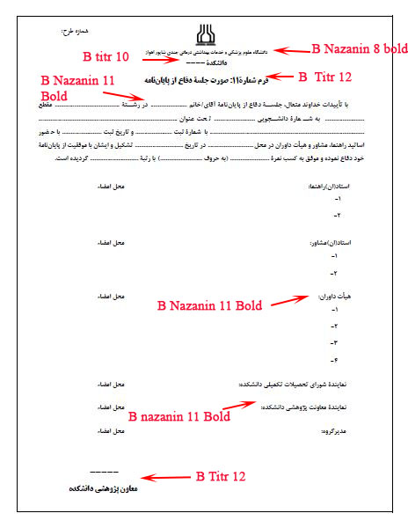

الگوی نوع و سایز قلم مورد استفاده در فرم اصالت:
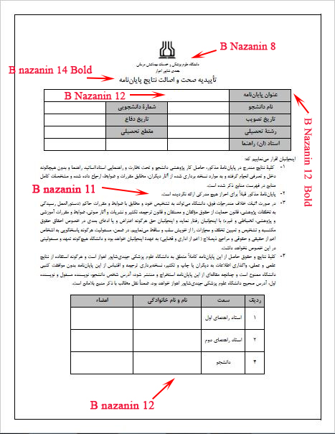
* توجه: چیزی به تعداد سطرها و ستون‌های جدول‌ها در فرم اصالت اضافه و یا از آن‌ها کم نشود.

الگوی صحیح عنوان مقاطع مختلف تحصیلی جهت درج در صفحات روی جلد و داخل جلد به فارسی و داخل جلد و پشت جلد به انگلیسی:

ردیف | مقطع تحصیلی | عنوان صحیح مقطع تحصیلی به فارسی | عنوان صحیح مقطع تحصیلی به انگلیسی
1 | کارشناسی ارشد | کارشناسی ارشد | Master of Science Degree
2 | دکتری عمومی (حرفه‌ای ) | دکتری حرفه‌ای | دانشکدۀ پزشکی  دانشکده داروسازی  دانشکدۀ دندانپزشکی | M.D. Degree  Pharm. D. Degree  D.D.M. Degree
3 | دکتری تخصصی Ph.D. | دکتری تخصصیPh.D | Ph.D. Degree
4 | دکتری تخصصی پژوهش محور | دکتری تخصصی پژوهشی | Ph.D. by Research
5 | دستیاری تخصصی | دکتری تخصصی | Specialty Degree
6 | دستیاری فوق تخصصی | دکتری فوق تخصصی | Subspecialty Degree

روش دسترسی به اطلاعات پایان‌نامه یا طرح پژوهشی در سامانه بهسان بدون نیاز به درج نام کاربری و گذرواژه
1. از طریق آدرس behsan.ajums.ac.ir وارد سامانه بهسان شوید.
2. در پایین صفحه بر روی گزینۀ پژوهشگران کلیک کنید.
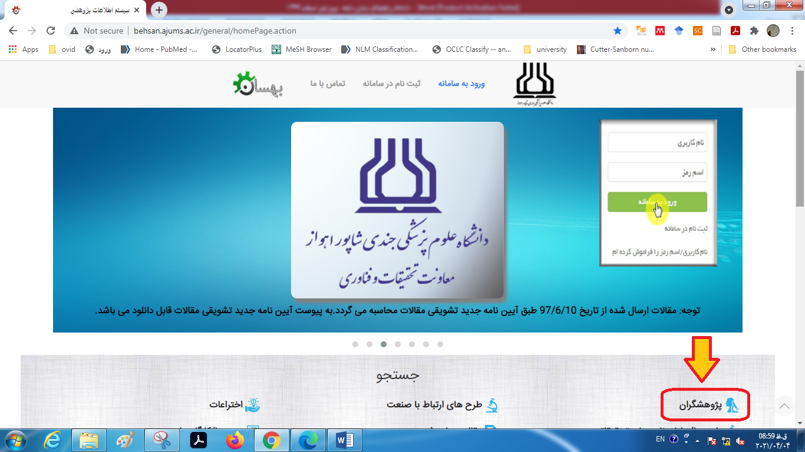
3. در صفحۀ باز شده، در کادر جستجو، نام خود را تایپ کنید و از لیست نتایج، نام خود را انتخاب کنید.
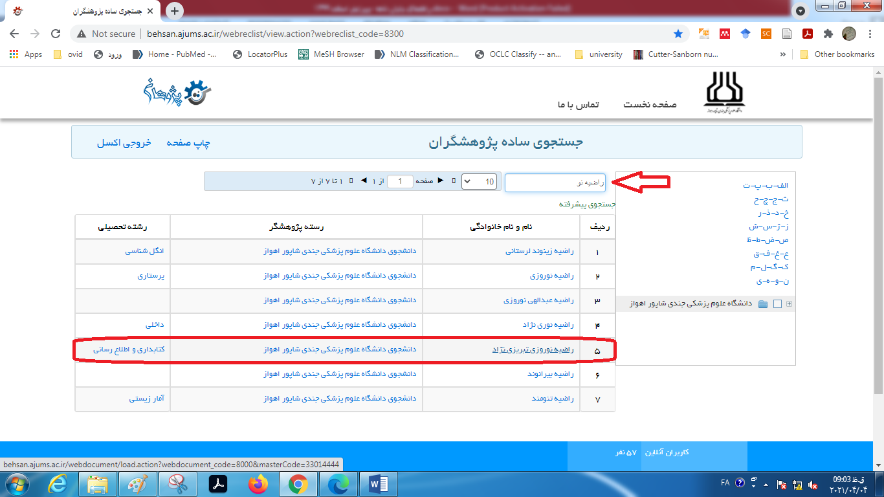
4. در صفحۀ باز شده از قسمت "طرح‌های تحقیقاتی"، طرح / پایان‌نامۀ مورد نظر را انتخاب و بر روی آن کلیک نمایید.
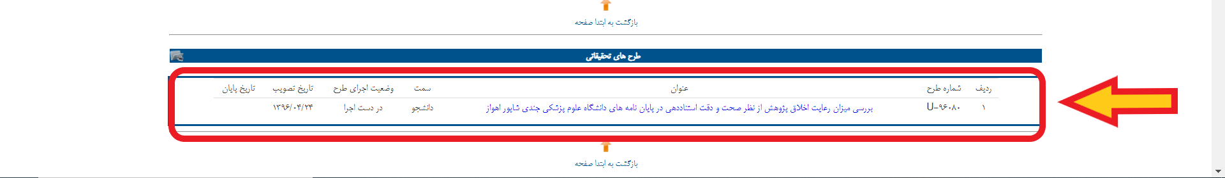
5. در صفحۀ باز شده به اطلاعات مورد نیاز جهت درج در پایان‌نامه (شامل شمارۀ طرح، عنوان فارسی و انگلیسی تصویب شده و تاریخ تصویب) دسترسی دارید.
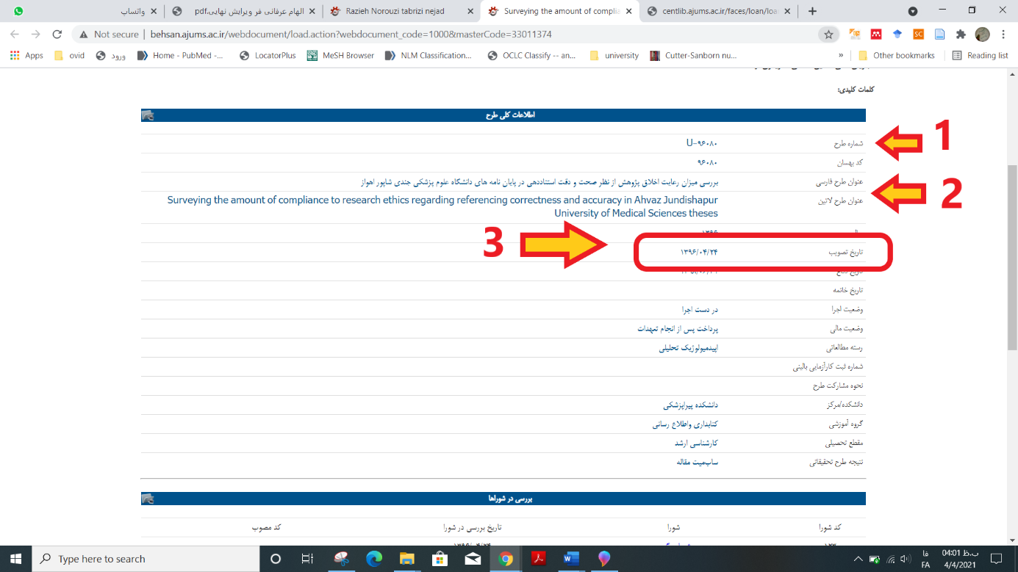
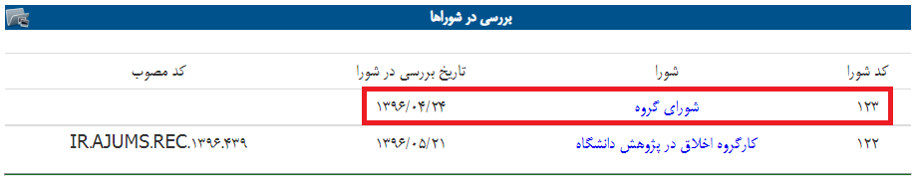
6. از قسمت بررسی در شورا، می توانید به تاریخ تصویب در شورای گروه دسترسی داشته باشید.
7. از قسمت اطلاعات مجری و همکاران نیز می‌توانید به اسامی استادان راهنما و مشاور پایان‌نامه دسترسی داشته باشید.
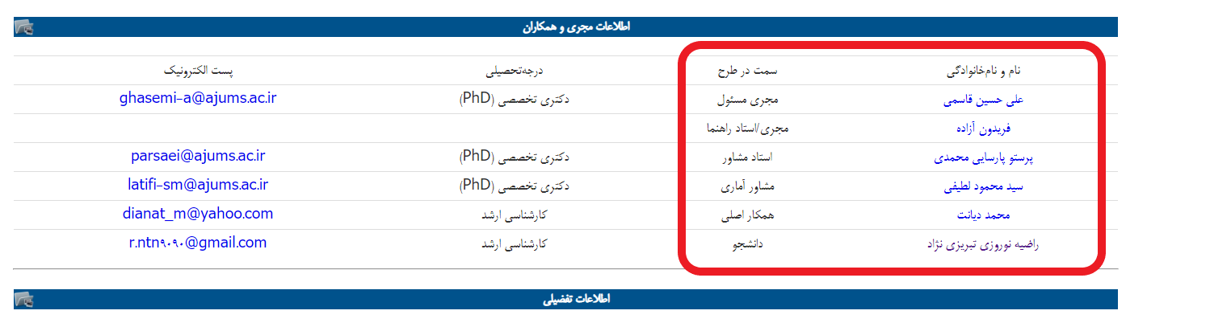

برای نگارش پایان‌نامه به زبان انگلیسی، صفحات مشخصات آغازین به انگلیسی و مطابق با فرم‌های شماره 3 و 4 و صفحات مشخصات پایانی نیز به فارسی و مطابق با فرم‌های 1 و 2 درج شود. ترتیب سایر موارد با پایان‌نامه به زبان فارسی مشترک است.
در نگارش پایان‌نامه به زبان انگلیسی، اسکن فرم صورت جلسه انگلیسی درج می‌شود.
تاریخ تصویب پیشنهاده (پروپوزال) در گروه آموزشی
در نگارش پایان‌نامه به زبان انگلیسی، اسکن فرم تاييديۀ صحت و اصالت نتايج پايان‌نامه انگلیسی درج می‌شود.
در نگارش پایان‌نامه به زبان انگلیسی، ابتدا چکیده انگلیسی و پس از پیوست‌ها چکیده فارسی درج می‌شود.
در پایان‌نامه به زبان انگلیسی، عناوین فصل‌ها با قلم Times New Roman درج شود.
تمامی تیترهای اصلی در پایان‌نامه به زبان انگلیسی، با ترازبندی چپ‌چین باشد.
تمامی تیترهای فرعی در پایان‌نامه به زبان انگلیسی، با ترازبندی چپ‌چین باشد.
در نگارش پایان‌نامه به زبان انگلیسی، شماره‌گذاری صفحات متن اصلی با اعداد انگلیسی باشد.
در نگارش پایان‌نامه به زبان فارسی، شمارۀ فصل در سمت راست و در نگارش پایان‌نامه به زبان انگلیسی، شمارۀ فصل در سمت چپ درج می‌شود.
Non stress test
Superscript
عنوان فصل اول در پایان‌نامه به زبان انگلیسی: Introduction, Generalities and Problem Statement
عنوان فصل دوم در پایان‌نامه به زبان انگلیسی: Literature Review
عنوان فصل سوم در پایان‌نامه به زبان انگلیسی: Materials and Methods
Randomization
Inclusion criteria
Exclusion criteria
عنوان فصل چهارم در پایان‌نامه به زبان انگلیسی: Findings
عنوان فصل پنجم در پایان‌نامه به زبان انگلیسی: Discussion and Conclusion
در پایان‌نامه به زبان انگلیسی: References
در پایان‌نامه به زبان انگلیسی: Attachments
لینک دسترسی به فرم اصالت: https://b2n.ir/858339 توجه: لینک دسترسی در نسخه pdf راهنما به صورت فرامتن در دسترس و قابل استفاده است.

